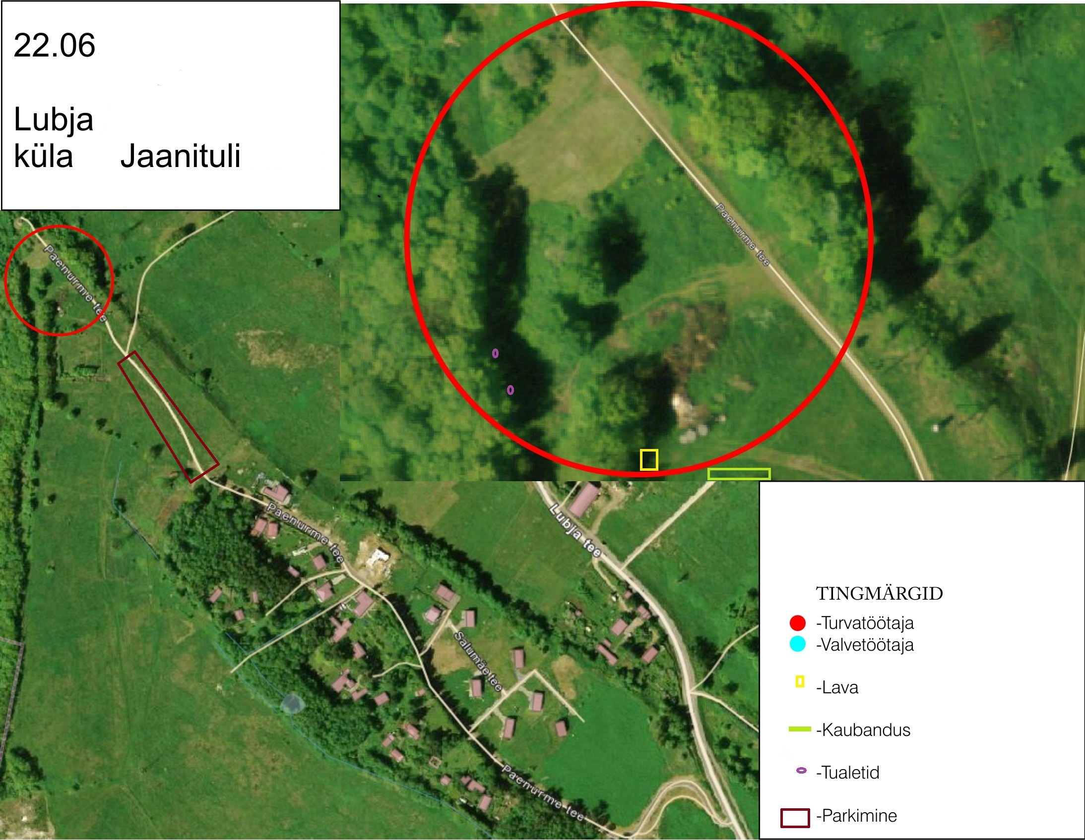
19.06.2026
VIIMSI
VALLA JAANITULI

